Lernkarten zu Repetition Erdbau / Fachkundeordner ab Seit 308
Bodenaufbau: Fachbegriffe für die Schichten 1 bis 3.  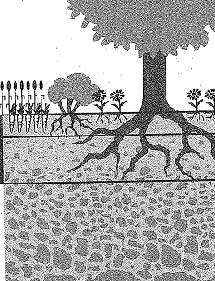  3  2  1 | …………………………………………………………………………………..  …………………………………………………………………………………..  …………………………………………………………………………………..  …………………………………………………………………………………..  …………………………………………………………………………………..  …………………………………………………………………………………..
Nr. 2 ist Oberboden: Wie gross ist das Minimalgefälle falls eine Rasenplanie geschaffen wird?  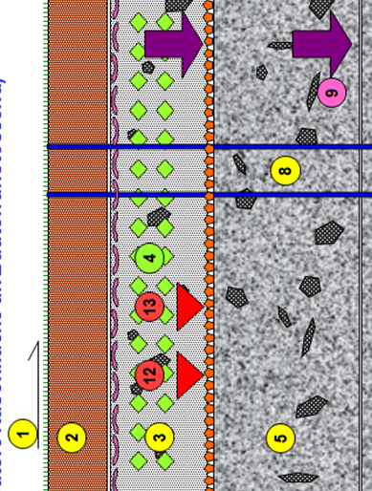 | …………………………………………………………………………………..  …………………………………………………………………………………..  …………………………………………………………………………………..  …………………………………………………………………………………..  …………………………………………………………………………………..  …………………………………………………………………………………..
Nr. 2 ist Oberboden: Wie nennt sich die Schicht 3 und wie gross ist die Einbaustärke minimal? | …………………………………………………………………………………..  …………………………………………………………………………………..  …………………………………………………………………………………..  …………………………………………………………………………………..  …………………………………………………………………………………..  …………………………………………………………………………………..
Nr. 12 und 13 meinen Einbaugenauigkeiten zu Arbeitsschritten auf dem Untergrund. Wie heissen die Arbeitsschritte und wie lautet die Einbaugenauigkeiten? | …………………………………………………………………………………..  …………………………………………………………………………………..  …………………………………………………………………………………..  …………………………………………………………………………………..  …………………………………………………………………………………..  …………………………………………………………………………………..

Nr. 2 ist Oberboden: Einbaustärke mind. bei a) Rasenflächen ? b) bei Vegetationsflächen? | …………………………………………………………………………………..  …………………………………………………………………………………..  …………………………………………………………………………………..  …………………………………………………………………………………..  …………………………………………………………………………………..  …………………………………………………………………………………..
Einbaugenauigkeit für Oberboden Nr.2:  Wie ist die Einbaugenauigkeit allgemein definiert?  Wie ist der Wert bei einer Rasenplanie? | …………………………………………………………………………………..  …………………………………………………………………………………..  …………………………………………………………………………………..  …………………………………………………………………………………..  …………………………………………………………………………………..  …………………………………………………………………………………..
Was ist schematisch mit der Nummer 4  (im Unterboden) gemeint? Erkläre. | …………………………………………………………………………………..  …………………………………………………………………………………..  …………………………………………………………………………………..  …………………………………………………………………………………..  …………………………………………………………………………………..  …………………………………………………………………………………..
Die Pfeile bei Nr. 9 meint die Verdichtung des Unter-grundes. Wie darf der Untergrund verdichtet werden? | …………………………………………………………………………………..  …………………………………………………………………………………..  …………………………………………………………………………………..  …………………………………………………………………………………..  …………………………………………………………………………………..  …………………………………………………………………………………..

Nr. 8 bezieht sich auf die Durchlässigkeit? Für welche 2 „Stoffe“ muss ein gesunder Boden durchlässig sein? | …………………………………………………………………………………..  …………………………………………………………………………………..  …………………………………………………………………………………..  …………………………………………………………………………………..  …………………………………………………………………………………..  …………………………………………………………………………………..
Wieso ist diese Durchlässigkeit im Boden nach unten so wichtig. Beschreibe 2 negative Auswirkungen, falls diese Durchlässigkeit gestört ist? | …………………………………………………………………………………..  …………………………………………………………………………………..  …………………………………………………………………………………..  …………………………………………………………………………………..  …………………………………………………………………………………..  …………………………………………………………………………………..
Sie humusieren eine Böschung mit einem Böschungs-verhältnis von 2:3. Der Humus ab Depot liegt trocken vor. Der Unterboden der Böschung ist auch gut abgetrocknet. Beim Humusieren mit dem Bagger rutscht Ihnen die Kulturerde ständig ab.  Beschreiben Sie in Worten, was Sie unternehmen und skizzieren Sie die Massnahmen in Schnitt. | …………………………………………………………………………………..  …………………………………………………………………………………..  …………………………………………………………………………………..  …………………………………………………………………………………..  …………………………………………………………………………………..  …………………………………………………………………………………..
Wie gross wird die Aushubmenge bei einer Grabenlänge von 35 m? Grabenbreite: 50 cm, Grabentiefe: 80 cm (Aushub im C-Horizont)  Aushub lose: ? m³  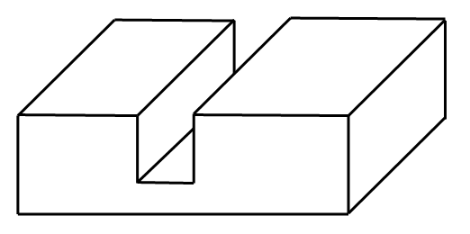 | …………………………………………………………………………………..  …………………………………………………………………………………..  …………………………………………………………………………………..  …………………………………………………………………………………..  …………………………………………………………………………………..  …………………………………………………………………………………..

Aus welchen Hauptbestandteilen besteht ein Oberboden. Nenne 5 Bestandteile.  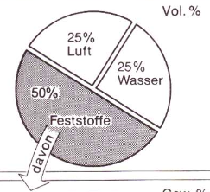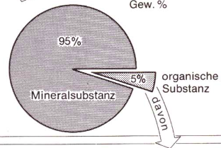 | …………………………………………………………………………………..  …………………………………………………………………………………..  …………………………………………………………………………………..  …………………………………………………………………………………..  …………………………………………………………………………………..  …………………………………………………………………………………..
Wie hoch darf ein langfristig liegendes Humusdepot höchstens geschüttet werde und was muss am Depot gemacht werden.  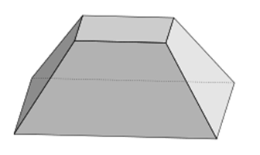 | …………………………………………………………………………………..  …………………………………………………………………………………..  …………………………………………………………………………………..  …………………………………………………………………………………..  …………………………………………………………………………………..  …………………………………………………………………………………..
Nennen Sie 2 mineralische Materialien, welche sich für die Bodenverbesserung von Oberboden eignen. | …………………………………………………………………………………..  …………………………………………………………………………………..  …………………………………………………………………………………..  …………………………………………………………………………………..  …………………………………………………………………………………..  …………………………………………………………………………………..
Der Einbau von Kulturerde richtet sich nach der vorgesehenen Vegetation. Geben Sie für die 4 folgenden Vegetationsarten die übliche Schichtstärke (cm) an:  a) Ruderalfläche:  b) Magerwiese:  c) Pflanzfläche:  d) Gemüsegarten: | …………………………………………………………………………………..  …………………………………………………………………………………..  …………………………………………………………………………………..  …………………………………………………………………………………..  …………………………………………………………………………………..  …………………………………………………………………………………..

Beschreiben Sie die Arbeit „Reinplanie der Kulturerde“ für Rasenfläche mit Angabe der Planiegenauigkeit. | …………………………………………………………………………………..  …………………………………………………………………………………..  …………………………………………………………………………………..  …………………………………………………………………………………..  …………………………………………………………………………………..  …………………………………………………………………………………..
Erklären den folgenden Fachbegriff:  a) Statische Verdichtung | …………………………………………………………………………………..  …………………………………………………………………………………..  …………………………………………………………………………………..  …………………………………………………………………………………..  …………………………………………………………………………………..  …………………………………………………………………………………..
Wie heisst der unten beschriebene Arbeitsschritt bei Bodenbearbeitung von Kulturerde?(S. 319)  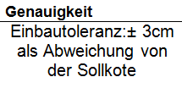  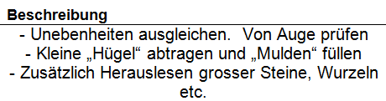 | …………………………………………………………………………………..  …………………………………………………………………………………..  …………………………………………………………………………………..  …………………………………………………………………………………..  …………………………………………………………………………………..  …………………………………………………………………………………..
Wie heisst der unten beschriebene Arbeitsschritt bei Bodenbearbeitung von Kulturerde? (S. 319)  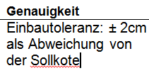  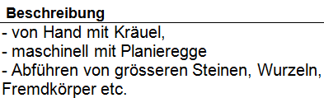 | …………………………………………………………………………………..  …………………………………………………………………………………..  …………………………………………………………………………………..  …………………………………………………………………………………..  …………………………………………………………………………………..  …………………………………………………………………………………..

Erkläre folgenden Fachbegriff:  Dynamische Verdichtung | …………………………………………………………………………………..  …………………………………………………………………………………..  …………………………………………………………………………………..  …………………………………………………………………………………..  …………………………………………………………………………………..  …………………………………………………………………………………..
Erkläre folgenden Fachbegriff: (S. 316)  Kopfschüttung oder als Tätigkeit:  „über Kopf“ schütten. | …………………………………………………………………………………..  …………………………………………………………………………………..  …………………………………………………………………………………..  …………………………………………………………………………………..  …………………………………………………………………………………..  …………………………………………………………………………………..
Wie heisst der unten beschriebene Arbeitsschritt bei Bodenbearbeitung von Kulturerde? (S. 319)  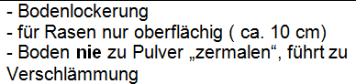  - zweimal kreuzweise | …………………………………………………………………………………..  …………………………………………………………………………………..  …………………………………………………………………………………..  …………………………………………………………………………………..  …………………………………………………………………………………..  …………………………………………………………………………………..
(S. 311)  Berechnen Sie das Volumen des unten dargestellten Körpers. Längenangaben in m.  (Runden auf 2 Stellen nach dem Komma)  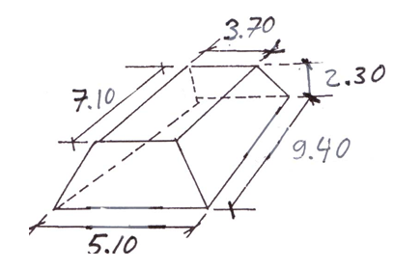 | …………………………………………………………………………………..  …………………………………………………………………………………..  …………………………………………………………………………………..  …………………………………………………………………………………..  …………………………………………………………………………………..  …………………………………………………………………………………..

Lernkarten Thema Erdarbeiten / Unterkapitel Böschungssicherung ab Seite 327
Was versteht man unter dem Begriff:  Ingenieurbiologische Bauweisen ? (Seite 328  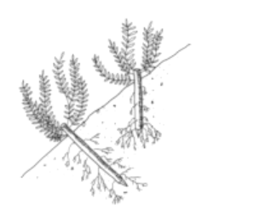 | …………………………………………………………………………………..  …………………………………………………………………………………..  …………………………………………………………………………………..  …………………………………………………………………………………..  …………………………………………………………………………………..  …………………………………………………………………………………..
Steckhölzer / Welche Arten eigen sich für Sicherung von Böschungen?  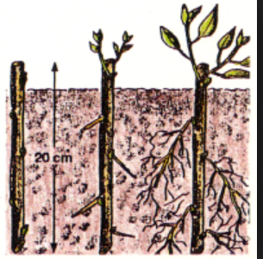 | …………………………………………………………………………………..  …………………………………………………………………………………..  …………………………………………………………………………………..  …………………………………………………………………………………..  …………………………………………………………………………………..  …………………………………………………………………………………..
S.329  Wie nennt sich unten stehende Bauweise? Nummer 5 stellt den Zustand nach ein paar Jahren dar.  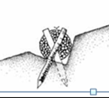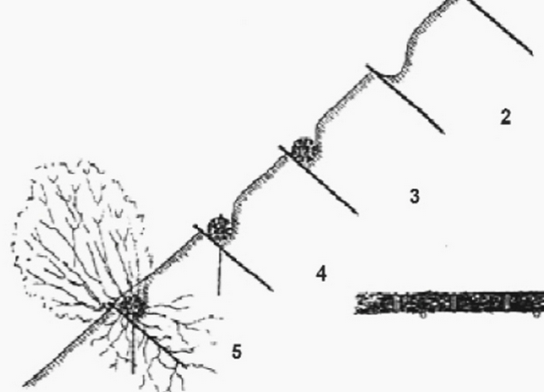 | …………………………………………………………………………………..  …………………………………………………………………………………..  …………………………………………………………………………………..  …………………………………………………………………………………..  …………………………………………………………………………………..  …………………………………………………………………………………..
Was ist unten dargestellt? Wieso verlaufen die Längsstriche abgeschrägt über die Böschung? (S. 326)  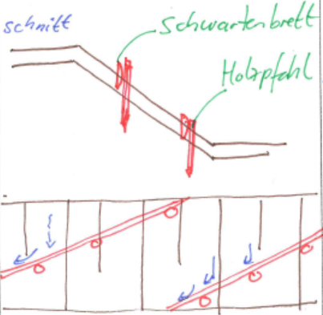 | …………………………………………………………………………………..  …………………………………………………………………………………..  …………………………………………………………………………………..  …………………………………………………………………………………..  …………………………………………………………………………………..  …………………………………………………………………………………..

S. 327  Erkläre den Fachbegriff Hydrosaat.  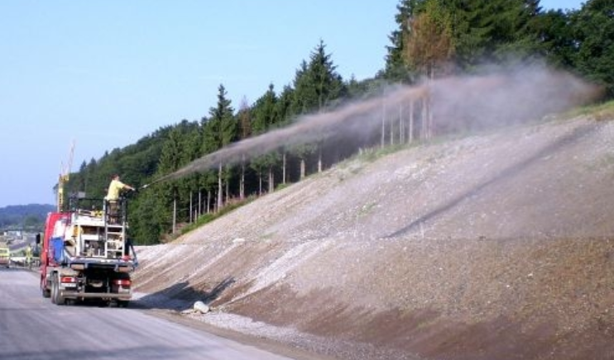 | …………………………………………………………………………………..  …………………………………………………………………………………..  …………………………………………………………………………………..  …………………………………………………………………………………..  …………………………………………………………………………………..  …………………………………………………………………………………..
S. 328  Welche Bauweise zur Böschungsstabilisierung ist unten abgebildet?  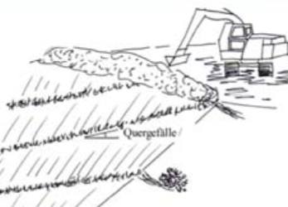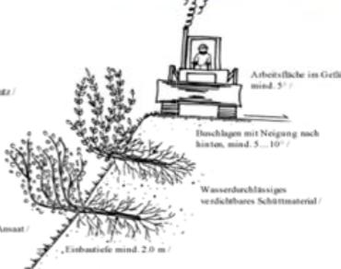 | …………………………………………………………………………………..  …………………………………………………………………………………..  …………………………………………………………………………………..  …………………………………………………………………………………..  …………………………………………………………………………………..  …………………………………………………………………………………..
S.329  Lebendfaschinen übernehmen hauptsächlich zwei Funktionen. Welche?  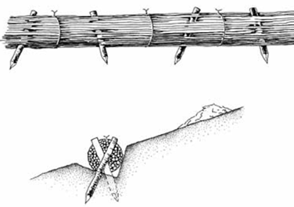 | …………………………………………………………………………………..  …………………………………………………………………………………..  …………………………………………………………………………………..  …………………………………………………………………………………..  …………………………………………………………………………………..  …………………………………………………………………………………..
S. 331  Was wird hier gebaut? Fachbegriff .  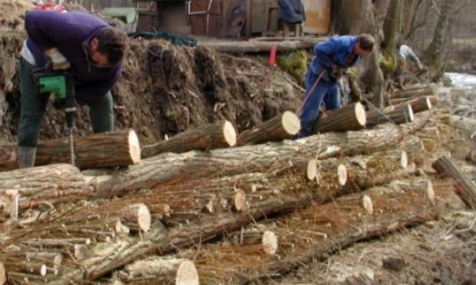 | …………………………………………………………………………………..  …………………………………………………………………………………..  …………………………………………………………………………………..  …………………………………………………………………………………..  …………………………………………………………………………………..  …………………………………………………………………………………..
S  S. 331, unten  Böschungsmatten. Welchem Zweck dienen sie?  2 Naturmaterialien werden geliefert. Welche?  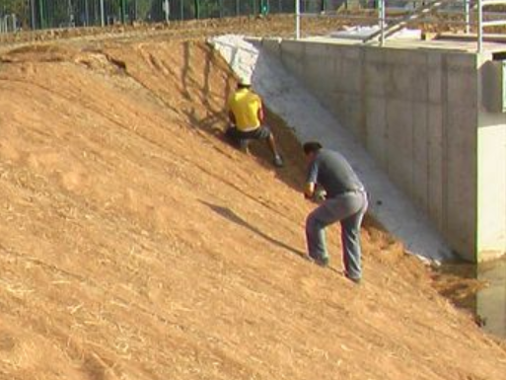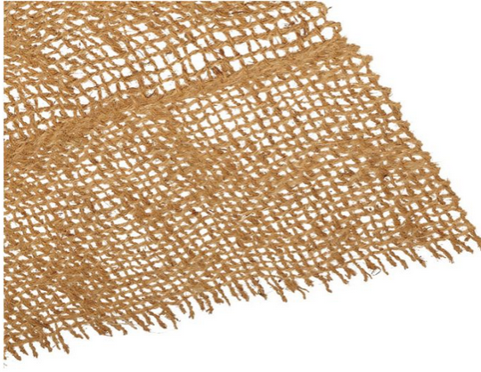 | …………………………………………………………………………………..  …………………………………………………………………………………..  …………………………………………………………………………………..  …………………………………………………………………………………..  …………………………………………………………………………………..  …………………………………………………………………………………..
S 331: Was ist unten skizziert worden? Fachbegriff  Wieso läuft die Konstruktion unter dem Oberbegriff kombinierte Bauweise? Erkläre.              

